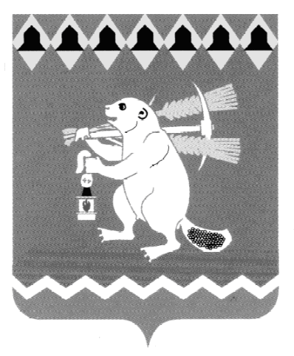
Администрация Артемовского городского округа
ПОСТАНОВЛЕНИЕ
от .01.2020 № - ПА

Об утверждении Комплексного плана мероприятий, направленных
на обеспечение защиты прав потребителей на территории Артемовского городского округа, на 2020-2023 годы

В соответствии с Законом Российской Федерации от 07 февраля 1992 года № 2300-1 «О защите прав потребителей», Федеральным законом от 06 октября 2003 года № 131-ФЗ «Об общих принципах организации местного самоуправления в Российской Федерации», постановлением Правительства Свердловской области от 19 апреля 2018 года «Об утверждении комплексной программы Свердловской области «Обеспечение защиты прав потребителей в Свердловской области на 2019-2023 годы», руководствуясь статьями 30, 31 Устава Артемовского городского округа,

ПОСТАНОВЛЯЮ:

1. Утвердить Комплексный план мероприятий, направленных на обеспечение защиты прав потребителей на территории Артемовского городского округа, на 2020-2023 годы (Приложение).
2. Постановление опубликовать в газете «Артемовский рабочий», разместить на Официальном портале правовой информации Артемовского городского округа (www.артемовский-право.рф) и официальном сайте Артемовского городского округа в информационно-телекоммуникационной сети «Интернет».
3. Контроль за исполнением постановления возложить на первого заместителя главы Администрации Артемовского городского округа Черемных Н.А.

Глава Артемовского городского округа А.В. Самочернов

